آ**زمایش زیمان (سوالات در منزل پاسخ** **داده** **شود)** - 3

نام و نام خانوادگی: حسین محمدی

شماره دانشجویی: 401208729 تاريخ: 2 اسفند ماه سال 1401

1. با استفاده از نمودار B برحسب I مطابق شکل زیر، ميدان B ‌مربوط به هر جريان را بدست آورده و جدول را کامل نمایید.



|  |  |  |  |  |  |
| --- | --- | --- | --- | --- | --- |
|  |  |  |  |  | I (A) |
|  |  |  |  |  | Δs (mm) |
|  |  |  |  |  | ds (mm) |
|  |  |  |  |  | B (T) |

1. با استفاده از نتايج آزمايشها مقدار  را محاسبه كنيد.
2. با در نظر گرفتن خطاهاي مربوط به ابزار، مقدار خطاي سيستماتيك را محاسبه نماييد.
3. در صورتي كه بدانيم مقدار  است درصد خطاي نسبي آزمايش را بدست آوريد.
4. آيا نتايج بدست آمده از اين آزمايش قابل قبول است، چرا؟
5. براي تعيين مقادير صحيح  و يا  بايد ضريب تبديل مقادير جابجايي نسبت به زواياي مربوطه در دست باشد، چرا در اين آزمايش نيازي به دانستن مقدار عددي اين ضريب وجود ندارد.
6. قطبش نورهای دیده شده در راستای میدان و عمود بر میدان چگونه است و چرا؟

۱. جدول میدان ها بر حسب جریان به شرح زیر است:

جدول ۱: شدت میدان مغناطیسی بر حسب جریان عبوری از مدار

|  |  |  |  |
| --- | --- | --- | --- |
| **B(mT)** | **I(A)** | **B(mT)** | **I(A)** |
| 631 | 6/0 | 0 | 0/0 |
| 678 | 7/0 | 127 | 1/0 |
| 713 | 8/0 | 249 | 2/0 |
| 739 | 9/0 | 373 | 3/0 |
| 765 | 10/0 | 479 | 4/0 |
|  | | 569 | 5/0 |

حال بر حسب جدول بالا و داده هایی که در آزمایش به دست آوردیم، جدول زیر را کامل می کنیم؛ توجه کنید که محاسبات کامل در فایل اکسل انجام شده است:

جدول ۲: داده های بدست آمده برای مقدار فاصله ترازهای شکافته شده در آزمایش اثر زیمان

|  |  |  |  |  |  |
| --- | --- | --- | --- | --- | --- |
| 8 | 7 | 6 | 5 | 4 | I (A) |
| 0/13 | 0/13 | 0/10 | 0/13 | 0/13 | Δs (mm) |
| 0/057 | 0/046 | 0/038 | 0/031 | 0/028 | ds (mm) |
| 713 | 678 | 631 | 569 | 479 | B (mT) |

دقت ساعت: 01/0 میلی متر

دقت آمپرسنج: 2/0 آمپر

2. باید از رابطه ی

$$Δν=\frac{μ_{B}}{h} B$$

*در اکسل با روش کمترین مربعات، شیب خط $Δν$ بر حسب $B$ را بدست آوریم؛ اما پیش از این کار باید $Δν$ را بدست آوریم که برابر $Δν= -\frac{c}{λ^{2}}Δλ$ است و خود $Δλ=\frac{ds}{Δs}\frac{λ^{2}}{2d}\frac{1}{\sqrt{n^{2}-۱}}$ است، پس یک مسیر نسبتا طولانی در پیش داریم.  
 (توجه کنید که طول موج استفاده شده مربوط به نور آبی کادمیم است که 441 نانومتر است و مقدار d و ضرایب شکست در دستور کار آمده است.)*

*از طرفی به راحتی می توانیم با استفاده از تمامی روابط به طور مستقیم بنویسیم: $\frac{e}{m}=\frac{2πC}{d\sqrt{n^{2}-1}}\frac{ds}{∆s}\frac{1}{B}$.*

*پس ما نمودار $\frac{ds}{∆s}$ را بر حسب $B$ رسم می کنیم و شیب آن را در ضرایب مناسب ضرب می کنیم تا نسبت بار به جرم حاصل شود. این کارها در اکسل انجام شده و حاصل را به طور خلاصه در نمودار زیر می بینید:*

$$\frac{e}{m}=2/38 *{10}^{11} C/Kg$$

*نمودار ۱: نمودار $\frac{ds}{Δs}$ بر حسب $B$.*

*3. می دانیم که*

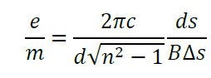

*حال از طرفین لگاریتم در پایه طبیعی می گیریم و مشتق می گیریم، نتیجه کار برابر است با:*

$$\frac{Δ(\frac{e}{m})}{\frac{e}{m}}=\sqrt{{\left(\frac{ΔB}{B}\right)}^{2}+ {\left(\frac{Δ(Δs)}{Δs}\right)}^{2}+ {\left(\frac{Δ(ds)}{ds}\right)}^{2}}$$

*حال این خطاها را چطور حساب کنیم؟ خطاهای ds و $Δs$ که معلومند ... اما خطای میدان مغناطیسی چطور؟ چون خطای جریان را داریم از رابطه ی میدان با جریان می توانیم خطای میدان را هم حساب کنیم، برای این کار یک منحنی بر میدان مغناطیسی برازش می کنیم و به کمک آن خطای میدان را حساب می کنیم.*

*نمودار ۲: نمودار میدان مغناطیسی بر حسب جریان.*

$$ΔB=\left(-0.0148I+0.1504\right)ΔI$$

و چون خطای جریان را از آمپرسنج داریم پس خطای میدان مغناطیسی را هم داریم. (البته اثرات پسماندی و اثرات دیگری در خطای میدان مغناطیسی موثرند که در اینجا از آن ها صرف نظر شده است.)

در برگه دوم اکسل خطاهای میدان مغناطیسی و در برگه سوم آن خطاهای کلی حساب شده اند.

میانگین خطا $0/66*{10}^{11} C/Kg$ بدست می آید که رقم قابل توجهی است.

4. خطای نسبی:

$$rel.error=\frac{2.38-1.7589}{1.7589}=\%35$$

که درصد خطای نسبی عدد بزرگی است و آزمایش ما نسبتا غیرقابل اتکاست.

5. همانطور که در سوال قبلی هم دیدیم نتایج قابل قبول نبود(35 درصد خطای نسبی برای یک آزمایشگاه آموزشی مقدار قابل قبولی است ولی این مقدار را نمی توانیم به عنوان یک آزمایشگر برای نسبت بار به جرم اعلام کنیم.). علت این امر خطاهای آزمایشگر و خطاهای سیستماتیک آزمایش هستند، مثلا خطای آزمایشگر می تواند این باشد که تفکیک خط ها را به خوبی تشخیص ندهد و این باعث شود که مقادیر ds را اشتباه به دست آورد. همچنین نور آبی کادمیم خود ترکیبی از سه طول موج مختلف است و در آزمایش این سه طول موج آبی جدا نشده بودند.  
در تولید میدان مغناطیسی هم مقداری خطا دخیل است.

6. زیرا ما همیشه به نسبت $\frac{ds}{Δs}$ نیاز داریم و این ضریب ثابت در نسبت حذف می شود.

7. اگر عمود به میدان مغناطیسی به امواج گسیلی نگاه کنیم؛ مولفه m=0 در جهت میدان و $m=±1$ عمود بر جهت میدان قطبیده می شوند، اما در امتداد خطوط میدان قطبش فرق می کند؛ دو مولفه $m=±1$ دارای قطبش دایروی راست و چپگرد هستند و مولفه ی m=0 وجود ندارد چرا که باید همواره میدان الکتریکی و مغناطیسی بر جهت انتشار عمود باشند.

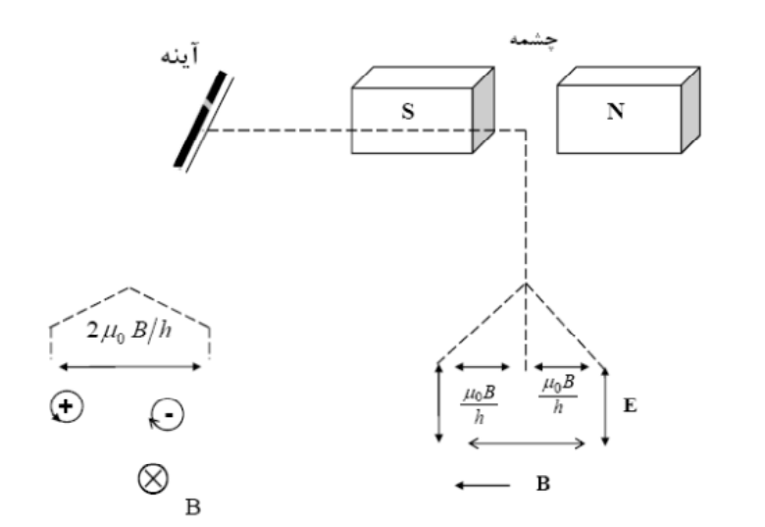

شکل ۱: قطبش های نورهای خروجی از دو زاویه دید متفاوت.